

中国金融电子化公司
股权登记平台
技术总体方案
版本： V1.0.0

部 门 | 中国金融电子化公司
撰 写 | 开发二部
审 核
批 准

修订记录
版本号 | 日期 | 章节号 | 简单描述 | 修订者
1.0 | 2017-8-20 |  | 初稿 | 张立凤

目 录
1 引言 1
1.1 编写目的 1
1.2 适用范围 1
1.3 文档概述 1
1.4 参考资料 1
1.5 术语定义和缩写 1
2 系统概况 3
2.1 建设背景 3
2.2 系统建设必要性 3
2.3 系统建设目标 3
2.4 系统设计约束 3
2.4.1 网络安全等基础设施设计约束 3
2.4.2 应用层设计约束 3
3 业务架构 4
3.1 用户分类 4
3.2 业务描述 4
3.2.1 总体业务框架 4
3.2.2 系统主业务流程概述 5
3.2.3 业务量估算 6
3.3 非功能性需求 7
3.3.1 系统性能需求 7
4 数据架构 8
4.1 数据分析 8
4.1.1 数据分类 8
4.1.2 数据流转 8
4.1.3 数据量估算 9
4.1.4 数据存储周期 10
5 应用架构 11
5.1 设计思路 11
5.2 应用架构设计 11
5.3 接口设计 12
6 技术架构 14
6.1 设计原则 14
6.2 软件架构设计 14
7 部署架构 17
7.1 软硬件需求 17
7.1.1 软件需求 17
7.1.2 硬件需求 17
7.2 系统部署 17
7.2.1 应用部署 17
7.2.2 网络部署 18
7.2.3 软硬件部署 18
8 安全架构 20
9 项目实施计划 21

- 引言
  - 编写目的
本文档作为中国金融电子化公司就建立股权登记平台设计达成一致共识的基础文件，作为三方界定项目范围的主要基础，也作为本项目验收的主要依据。同时，本文档也作为股权登记平台后继工作开展的基础，供三方项目主管负责人、项目经理、技术开发人员、测试人员等理解需求之用。
  - 适用范围
本文档适用于所有与本项目有关的软件开发阶段及其相关人员，其中：征信中心方面的项目业务需求负责人、技术管理负责人、公司方项目经理、技术开发人员（包括分析人员、设计人员、程序人员）、测试人员应重点阅读本文档各部分，其他人员可选择性阅读本文档。
  - 文档概述
本技术总体方案共分九章，第一章引言；第二章对现有系统、建设目标进行简单描述；第三章对系统的业务需求分析进行概要介绍，同时对系统非功能性需求等给出说明；第四章描述了系统的数据架构；第五章描述描述了系统的应用架构，它包括广泛的系统所要处理的功能；第六章从技术上对系统对总体技术方案进行了描述；第七章描述了系统的基础设施，主要给出系统的物理部署和软硬件需求；第八章描述了系统的安全设计；第九章描述了系统的项目实施计划。
  - 参考资料
《股权登记平台需求规格说明书》
《股权平台原型》
  - 术语定义和缩写
- 业务架构：定义了业务策略、治理、组织以及关键业务流程。
- 数据架构：描述了系统的逻辑和物理的数据资产和数据管理资源的结构。
- 应用架构：描述了为应用的各个子系统以及它们与核心业务流程之间的交互、关系而提供的一个蓝图。
- 技术架构：描述了支持业务、数据以及应用服务部署所需要的逻辑软硬件能力。这包括IT基础设施、中间件、网络、通信、处理、标准等。本文档中技术架构偏重指软件架构，基础设施单独定义说明。
- 基础设施：定义了系统的基础，包括硬件、软件操作系统、数据库系统、网络系统等企业数据和应用程序可以运行的环境。同时需要满足系统非功能需求如数据量、用户数、响应速度、安全等要求。
- 系统概况
  - 建设背景
当前苏州市中小企业发展迅猛，为进步扩大企业规模，中小企业迫切需要进行融资；当地政府以及投资机构项目难找问题，迫切建立股权登记平台以满足中小企业融资需求，投资机构及政府基金进行投资活动。
  - 系统建设必要性
股权登记平台是苏州政府着手建设的重要信息化项目。项目的建成将实现中小企业与投资机构之间信息共享，方便金融办对中小企业融资与投资机构投资的监管。
  - 系统建设目标
股权登记平台的建设主要是要解决现阶段中小企业融资难、投资机构项目难寻。股权登记平台的建设目标是实现企业信息维护、融资需求的发布的自动化、同时投资机构的项目寻求，约谈、投资的自动化；方便主管机构针对辖区内融资投资活动的监管。
  - 系统设计约束
    - 网络安全等基础设施设计约束
采用的网络安全架构；
    - 应用层设计约束
- 股权登记平台采用J2EE多层架构，JDK版本为1.7；
- 股权登记平台采用Mysql 5.6；
- 股权登记平台应用服务器软件采用Nginx；
- 业务架构
  - 用户分类
股权融资平台用户分为5类，即游客、企业用户、投资机构用户、主管部门用户、系统管理用户具体说明如下：
- 游客：
游客可以浏览门户网站公开的信息。
- 企业用户：
企业用户可以管理自己企业的基本信息以及拟定需求、发布需求、投递需求，还可以跟踪融资情况。
- 投资机构用户：
投资机构用户可以管理机构信息、检索企业信息、检索融资需求、披露信息等。
- 主管部门用户：
主管部门可以管理投资机构、监控融资进度、查询披露信息、以及排名和统计。
- 系统管理用
系统管理员主要负责系统的日常监控，门户信息维护。

  - 业务描述
    - 总体业务框架
股权登记平台是企业融资、机构投资自动化，是面向企业与投资机构用户的基于B/S架构的系统。股权登记平台主要实现企业融资、机构投资和统计分析等功能，为企业融资与机构投资提供有效渠道。
股权登记平台的业务框架如下图：
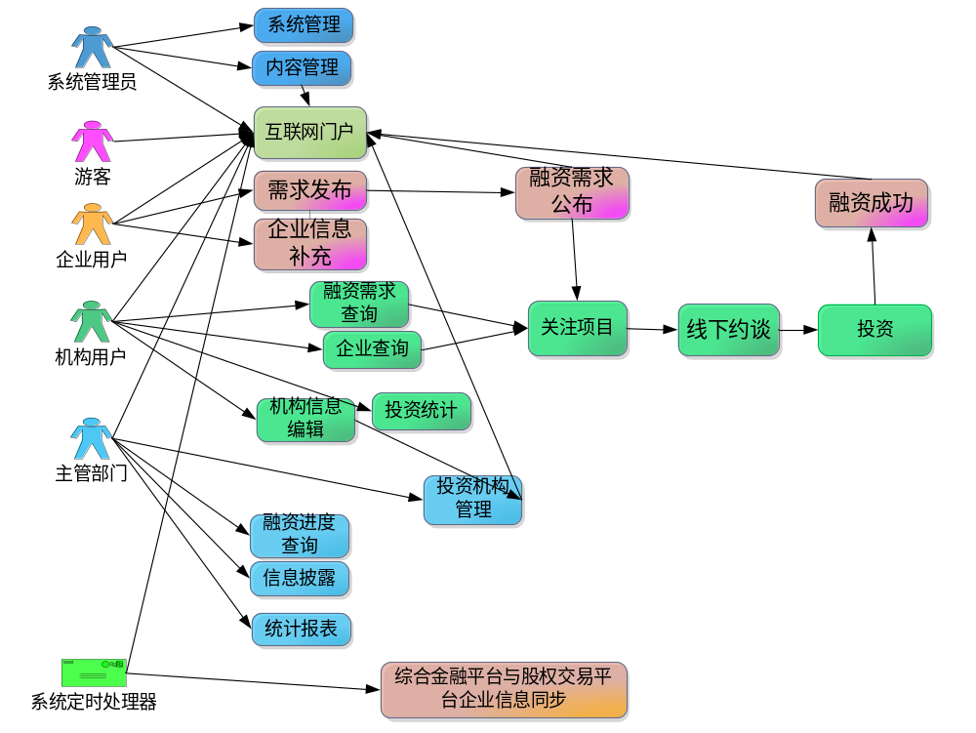

图3.2-1股权登记平台业务框架图
    - 系统主业务流程概述
股权登记平台的主业务流程如下：
（1）企业用户登录股权登记平台，对投资需求进管理，也可将融资需求进行公开发布或将融资需求定向发送给指定投资机构。
（2）投资机构登陆股权登记平台，可查看公开的融资需求或定向投递给本机构的融资需求。
（3）投资机构根据融资需求决定是否进行“关注”企业融资需求。
（4）若投资机构关注企业融资需求，则可根据“商业计划书”等决定是否进行“约谈”。
（5）投资机构可与融资企业进行线下“约谈”。
（6）线下“约谈”后，由投资机构决定是否对企业进行投资。
（7）若投资机构决定投资后，投资机构对企业进行放款。
（8）投资机构定期对企业信息进行披露。

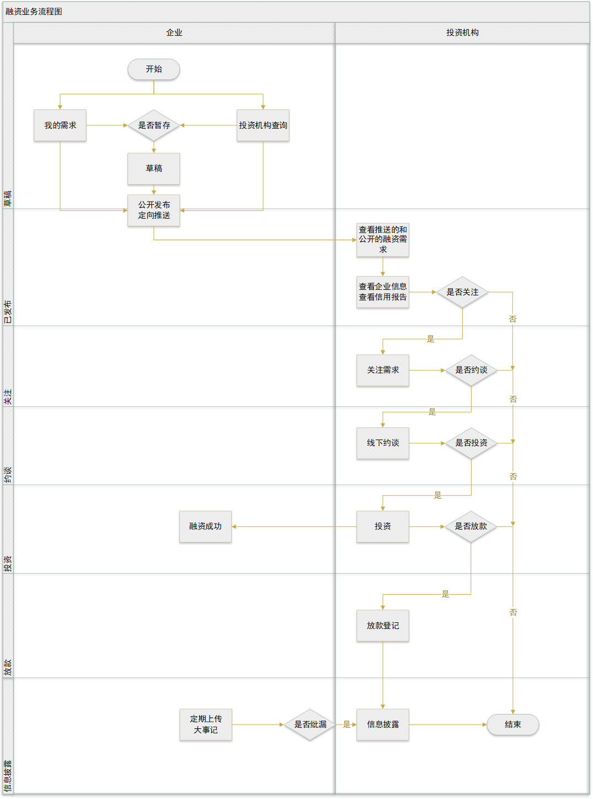图3.2-2股权登记平台总体业务流程图
    - 业务量估算
对系统划分为以下几个主要的业务,进行业务量估算如下:
  - 非功能性需求
股权登记平台设计在满足业务需求的功能后，还必须实现保证系统运行所必须的特性。
    - 系统性能需求
- 系统并发量
股权登记平台应支持不小于30个用户的并发访问。
- 系统响应时间
股权登记平台登录时间应小于10秒，单笔查询响应时间不超过10秒；常用统计报表及汇总分析响应时间不超过20秒。
- 数据存储期
股权登记平台原始数据联机存储期为10年（统计分析数据联机存储期为10年，脱机数据保存期为10年。
- 系统可靠性
股权登记平台可用性不低于99.9％，平均故障修复时间不超过2小时。
- 数据架构
数据架构承载了支撑应用架构所必须的业务实体关系的分布，它通过数据模型的方式进行组织。
  - 数据分析
    - 数据分类
系统主要包括结构化数据、非结构化数据。
- 结构化数据
- 公共数据
- 用户、角色、权限数据
- 新闻动态、投资动态数据
- 系统企业、投资机构数据
- 日志数据
- 业务数据
- 融资需求数据
- 投资数据
- 统计分析类数据
- 非结构化数据
主要包括来源于综合金融服务平台企业信息，包含存量以及增量数据；企业融资需求内商业计划书等，以文件方式存储在NAS上。
    - 数据流转
主要包括来源于综合金融服务平台企业信息与股权交易平台企业信息之间同步、股权交易平台数据与门户网站数据同步。
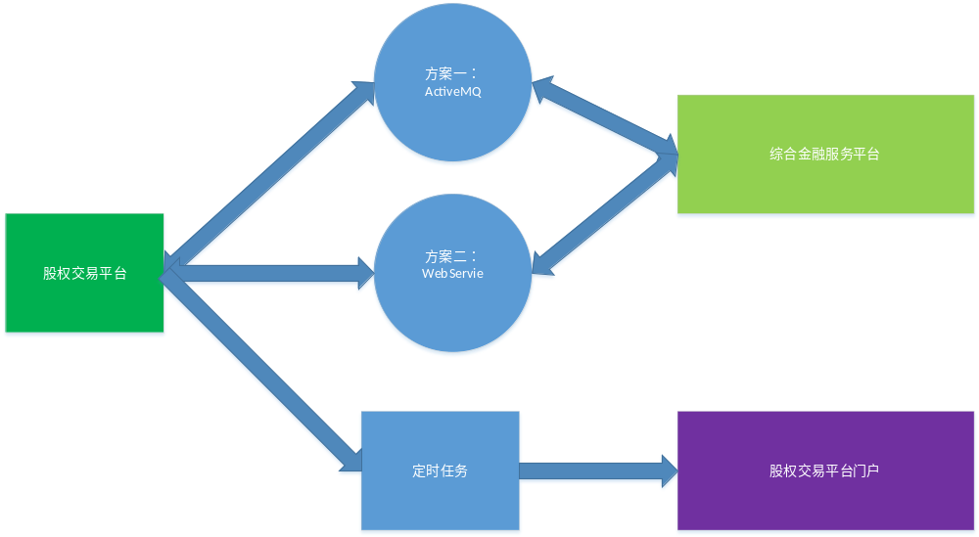
图4.1-2股权登记平台数据流转流程图
    - 数据量估算
1. 按每个融资需求按最大的情况5000字节进行存储。则每个融资需求除商业计划书等约为：5000(byte) ≈ 0.005M；
2. 按每个融资需求商业计划书等文件200M估算。
5. 由此按每天10份融资需求，一年的业务增量存储约如下: （0.005M + 200M） * 365 = 73001 M ≈ 7.3G。
6．日志存储按每年0.5G的存储估算。
7．汇总估算一年的增量数据存储约为： 7.3G ＋ 0.5G = 7.8G。
8．按数据存储周期10年的需求，按每年30%的业务量增长,素材库每年增加量相同的原则，估算系统初始总体存储如下:Total = (7.8*(1+0.3)*10次方) ≈ 160G。

系统存储具体使用划分如下表：
数据类型 |  | 所需业务数据空间(G) | 空间类型 | 说明
结构化数据 | 公共数据 | 30 | 表空间 | 主要用户基本信息、角色、权限、新闻动态、投资动态、统计分析结果数据等。
结构化数据 | 业务数据 | 50 | 表空间 | 主要存储融资需求信息、投资机构投资信息等。
结构化数据 | 小计 | 80
索引空间 |  | 10G | 表空间
非结构化数据 |  | 70G | NAS文件系统 | 主要存储企业、机构等相关信息；以及发布融资需求中的商业计划数等相关信息。
小计 |  | 160G
    - 数据存储周期
数据分类 |  |  | 存储周期 | 说明
结构化数据 | 公共数据 | 机构、用户等数据 | 永久 | 定期从XX系统同步企业、机构信息）
结构化数据 | 公共数据 | 新闻动态、投资动态等数据 | 永久 | 只要用户不删除便长期存储
结构化数据 | 业务数据 |  | 永久 | 企业融资、投资机构投资业务数据
结构化数据 | 日志 |  | 永久
非结构化数据 |  |  | 永久 | 只要用户不删除便长期存储
- 应用架构
应用架构是系统所承载的应用体系，它描述了调查问卷系统所要实现的应用需求，以及支撑这些应用需求所必须的各功能模块。
  - 设计思路
根据业务特点提出应用系统功能模块设计原则。以下的原则供参考。
- 结构合理
每个模块功能要明确，尽量做到规模大小适中均衡，减少复杂性，易于人们理解和接受。此外，在合理可能的前提下，适当照顾现行系统的结构和人们的习惯。
- 高内聚
系统的划分必须使得模块的内部功能、信息等方面应具有较好的内聚性，每个模块之间应相互独立，将联系比较密切，功能相近的模块相对集中。尽量减少各种不必要的数据调用和控制联系，这使得大型复杂的软件简单化，减小问题的复杂程度，保证软件产品的质量，加强系统的可维护性和适应性。
- 低耦合
模块之间的联系尽量少，相互关联及相互影响程度较小，接口清晰、简洁。划分模块时应将一些分散、跨度较大的联系成为这些模块之间的联系和接口。
- 减少数据冗余
数据冗余就是在不同模块中重复定义某一部分数据，这使得经常大量调用原始数据，重复计算、传递、保存中间结果，从而导致程序结构紊乱效率降低，软件编制工作困难。
- 充分利用各类资源
既考虑有利于各种设备资源在开发过程中的搭配使用，又考虑到各类信息资源的合理分布和充分使用，以减少系统对网络资源的过分依赖，减少输入、输出、通信等设备压力。
  - 应用架构设计
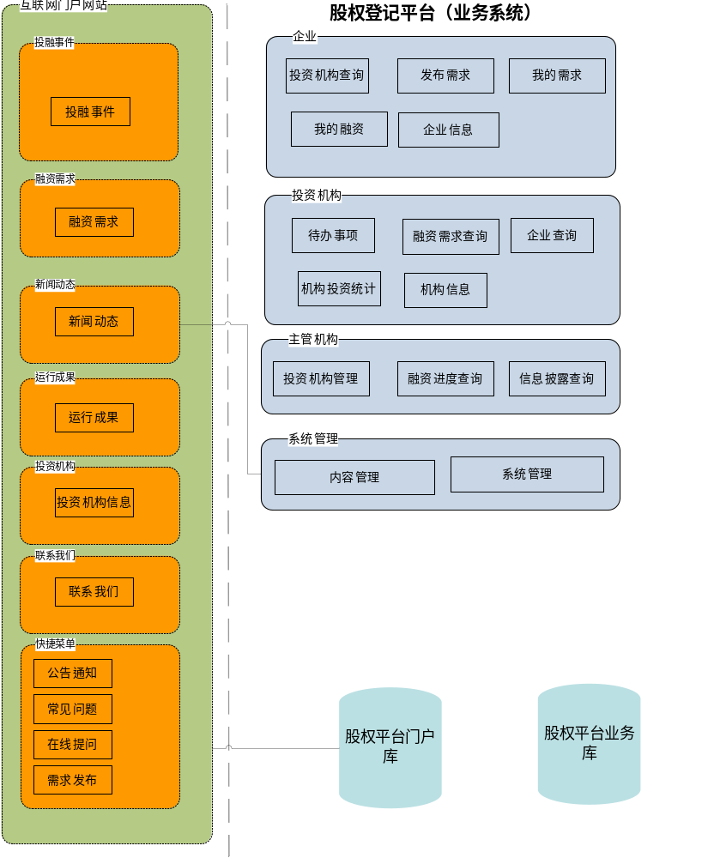图5.2-1股权登记平台应用架构
股权登记平台划分为“互联网门户”和“业务系统”两大主子系统模块，其中“互联网门户”对所有人公开，提供给所有用户使用；“业务系统”供企业、投资机构、主管部门、系统管理员使用。“业务系统”包含企业、投资机构、主管机构、系统管理四大模块。

  - 接口设计
股权交易平台的外部接口主要为与综合金融服务平台和企业征信系统的企业信息同步接口与查询信用报告接口。
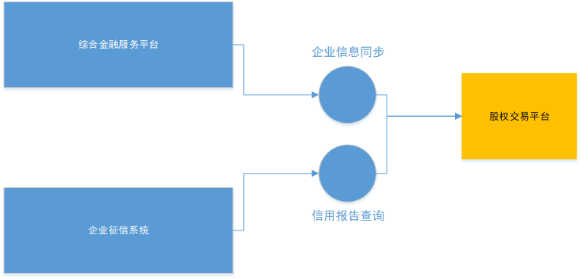
接口定义：
接口 | 接口方式 | 描述
企业信息同步方案一 | ftp文件传输 | 接口方法:综合金融服务平台定期将企业信息通过ftp方式存放到文件服务器，股权登记平台将企业信息同步到系统中。  输入参数: 。  输出结果:企业基本信息。
企业信息同步方案二 | ActiveMQ远程调用 | 接口方法:综合金融服务平台与股权交易平台项目通信。  输入参数: 企业基本信息。  输出结果:企业基本信息。
企业征信系统 | WebService远程调用 | 接口方法:调查问股权登记平台通过WebService接口调用企业征信系统认证接口，认证通过后，调用信用报告查询接口。  输入参数: 1、认证：用户ID  2、企业ID  输出结果:  1：认证结果  2、企业信用报告。
- 技术架构
技术架构是用于支撑系统应用架构框架，用到的技术有J2EE多层架构、SpringMVC、JQuery组件、Redis、Shiro、FreeMaker、ActiveMQ等。
  - 设计原则
技术架构设计应坚持以下设计原则：
- 松耦合原则：系统的设计和建设应坚持具有独立性，对其它系统的影响要最小。
- 安全性原则：系统必须确保数据采集、转换、清洗和加载过程的安全性；系统必须确保用户整个访问过程的安全性，包括用户身份认证及权限认证、数据库安全、操作系统安全；系统中应具有完善的安全审计追踪机制。
- 可扩展性原则：适应未来系统扩展需要，包括模型可扩展性、平台可扩展性和性能可扩展性等。
- 前瞻性原则：本系统的建设遵循一个长远的规划。
- 可用性原则：充分保证数据的正确性和有效性。
  - 软件架构设计
软件架构如下图：
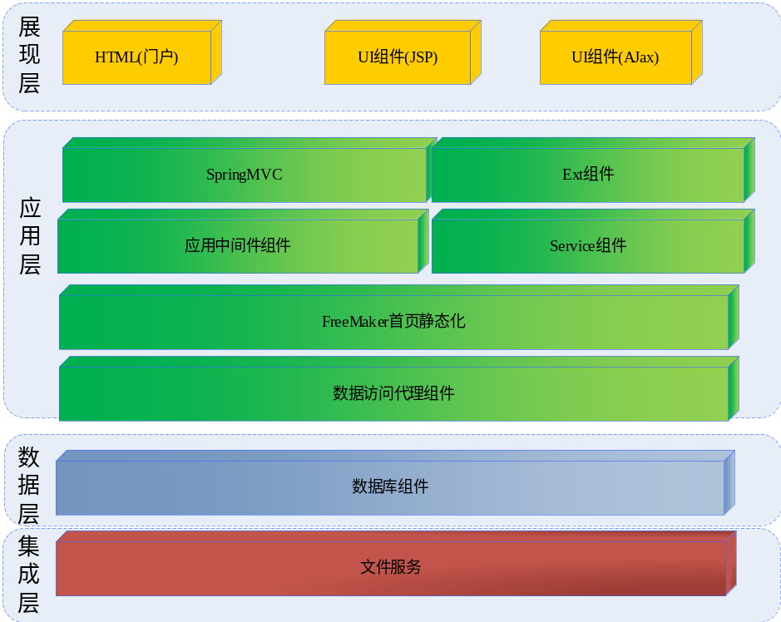
图6.2-1软件架构设计图
如图所示，系统软件架构主要分为四个层次：
- 展现层：
系统HTML静态化展现系统门户网站；通过JSP、AJax完成展现层功能的实现。
- 应用层：
SpirngMVC组件: 通过SpringMVC体系接口的展现层控制。
Ext组件：通过Ext实现对前台统计图形的展示。
Service组件：通过Service组件对所有业务逻辑进行封装。
FreeMaker组件：实现互联网门户静态化。
ActiveMQ组建：实现平台间通信。
应用中间件组件：做为系统的基础组件，为应用层提供容器支持。
数据访问代理组件：通过该组件实现数据访问的库表路由功能。
- 数据层：
数据库组件：作为系统的基础组件，提供结构化数据的存储、管理功能。
- 集成层：
文件服务：对系统的非结构化数据(如企业存量增量数据、商业计划书等)进行存储。
- 部署架构
作为最底层的物理架构，是综合物理设备和网络的合理规划部署，它通过有效地利用硬件和网络，并能够添加硬件设备进行扩展为上层架构（技术架构、数据架构、应用架构）提供支撑能力。
  - 软硬件需求
    - 软件需求
产品名称 | 版本号 | 功 能
Nginx服务器 |  | 部署Web应用
Mysql | V5.6 | 数据库
Jdk | V1.7
    - 硬件需求
设备名称 | 设备  数量 | 性能指标 | 说明
应用服务器 | 4 |  | 1）互联网门户服务器  2）其中二台应用服务器为股权登记平台应用服务器，用于部署股权登记平台，二台服务实现负载均衡  3）离线系统服务器
Nginx服务器 | 2 |  | 二台Nginx服务器，做双活部署
redis服务器 | 2 |  | 二台redis服务器做双活部署
数据库服务器 | 3 |  | - 互联网门户数据库  - 业务系统查询库  - 业务系统维护库
文件服务器 | 1 |  | 股权登记平台文件存储。

  - 系统部署
    - 应用部署

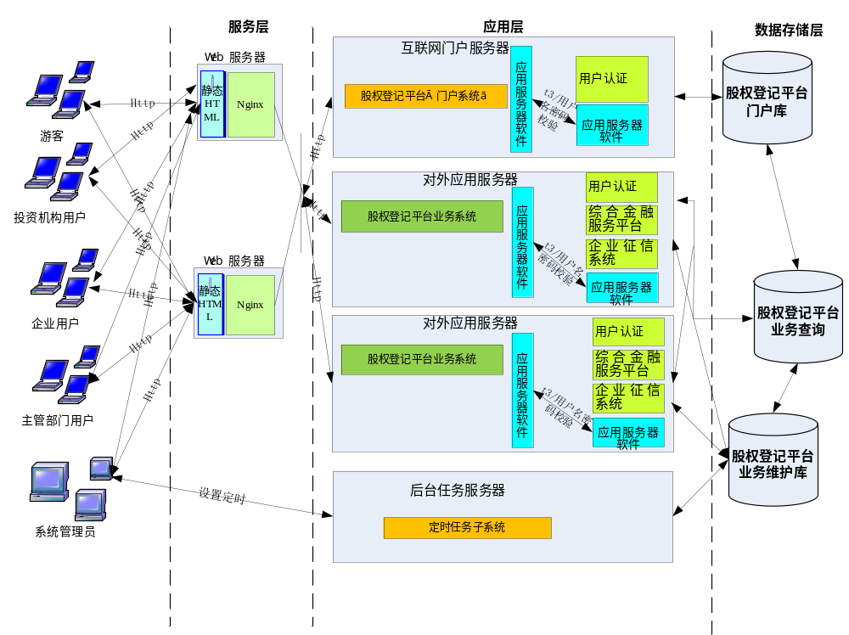
说明：
- 用户通过互联网访问系统，外网与应用之间通过防火墙隔离。
- 在二台Web服务器上部署Nginx，双活部署。
- 在门户服务器上部署“门户”系统。
- 在二台应用服务器上分别部署“业务管理”系统，互为主备。
- 在三台数据库服务器分别部署“业务管理”系统数据查询库、业务系统维护库、“门户网站”数据库。
- 文件服务器用于存储文件。
- 应用服务器与评分应用服务、企业征信应用服务之间通过防火墙隔离。
    - 网络部署
参见。
    - 软硬件部署

- 安全架构
- 项目实施计划
序号 | 任务名称 | 计划时间

